本网-综合资讯

苍溪县举办2024年“聚宝源杯”网球比赛
近日，由苍溪县网球协会主办、县工人文化宫承办的2024年“聚宝源杯”网球比赛在县工人文化宫职工网球场举办。
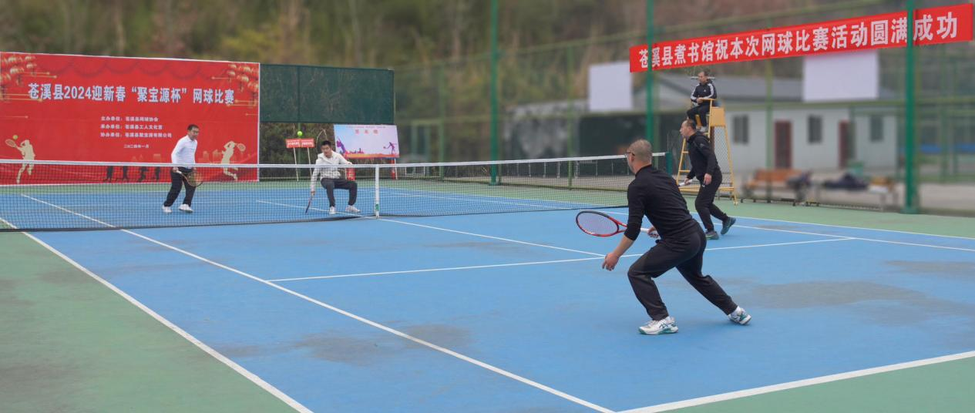
图为比赛现场
开幕式上，运动员代表、裁判员代表分别进行了现场宣誓。随后，比赛正式拉开帷幕。赛场上，参赛运动员技术精湛、配合默契，吊打、拉球、扣杀等精彩场面轮番上演，不断将比赛氛围推向高潮，现场观众纷纷为运动员们的精彩表现拍手叫好。
“这场比赛给我们网球爱好者提供了一个切磋展示的平台，希望在接下来的比赛中大家都赛出水平赛出风格，祝苍溪网球越办越好。”参赛选手杨萍萍说道。
参赛选手谢青宇大学学的是网球专业，参加了丙组比赛，也获得了自己比较满意的成绩，他希望县上可以多组织这样的活动和平台，让大家交流学习。
据悉，此次网球比赛共有30支代表队、60人参赛，比赛主要为男双、混双两个项目，当天产生了男双、混双、特邀组男双冠军。通过比赛进一步推动全民健身全域化，发展苍溪体育事业，丰富广大人民群众体育文化生活，以实干实绩加快推进健康苍溪、体育强县建设。（刘敏 徐竞瑜）

